Proposta d’activitats de reforç d’estiu per als alumnes de 6è d’educació primària de l’àmbit lingüístic.

Aquestes activitats es poden fer en la llengua que es consideri més adient, pensant que se n’haurien de fer activitats variades amb les diferents llengües. No cal que feu totes les activitats. Feu un recull de les que més us interessin i aneu fent una carpeta d’aprenentatge amb les mateixes.

- Textos per escoltar:
- Entrevistes (DVD, TV, cinema, ràdio, Internet...).
- Cançons.
- Contes/relats.
- Poemes.
- Teatre, titelles...
- Pel·lícules.
- Notícies.
- ...

- Textos per llegir (en format paper o digital):
- Contes.
- Històries.
- Còmics.
- Revistes.
- Notícies/diaris.
- Poemes.
- Correus electrònics, postals...
- ...

- Expressió oral:
- Explicar a un amic o amiga alguna anècdota que t’hagi passat fa poc, durant les vacances.
- Paraules per aprendre de memòria, frases o petits textos per recitar.
- Preparar un conte per poder-lo explicar.
- Preparar la conversa per anar a comprar a una botiga i després fer-ho.
- Explicar a un amic o un familiar una pel·lícula que hagis vist o un llibre que hagis llegit.
- Gravar algunes de les anècdotes, contes, explicacions que facis i escoltar-te després per saber com ho has fet.
- ...

- Expressió escrita:
- Diari de vacances.
- Guies de viatge (poble, barri, rutes turístiques...).
- Reportatge (temes diversos).
- Entrevista.
- Conte.
- Postals, correus electrònics...
- Cançons.
- Notícies personals i emocionals (l’amic que he fet, esports que practico, jocs que m’interessen... ).
- Receptes de cuina que puc posar en pràctica.
- Menús de la setmana.
- Llistes: de la compra, del que posaré a la maleta...
- Climogrames d’on visc i d’on vaig de vacances, amb comentaris i comparacions.

Per tenir en compte:
- Les imatges, els dibuixos, els gràfics... poden acompanyar els teus textos.
- Una bona presentació: la lletra que s’entengui, els marges..., si ho fas en paper, i el format i el disseny adequat, si ho fas amb l’ordinador.

CADA VEGADA QUE ACABEU UNA ACTIVITAT OMPLENEU AQUEST QÜESTIONARI I EL FIQUEU A LA CARPETA D’APRENENTATGE.

Qüestionari d’autoavaluació per a l’alumne/a:

Aquest és un model de qüestionari d’autoavaluació pensat per a algunes de les activitats fetes per l’alumnat. La seva realització li permet reflexionar sobre el que ha fet i el que ha après, quines dificultats ha tingut i com podria millorar els seus aprenentatges. A la vegada, és un instrument que facilita al professorat recollir evidències sobre el treball personal de l'alumne/a i sobre el grau de regulació i consciència del seu procés d'aprenentatge.

- Descriu l’activitat que has fet.

- Explica el que t’ha agradat més de l’activitat.

- Què és el que t’ha costat més de fer?

- Què creus que has après fent aquesta activitat?

- Explica què canviaries si la tornessis a fer.

TENIU DUES CÒPIES AMPLIADA AL FINAL DEL DOSSIER D’AQUESTA TAULA PER SI LA VOLEU COPIAR I TREBALLAR A L’ORIDNADOR O IMPRIMIR.

Benvolguts/des pares, mares i alumnes,
Des de l’àrea d’anglès us enviem unes recomanacions per l’estiu per practicar aquest idioma. També és important no desconnectar del tot i mantenir contacte amb la llengua anglesa per no oblidar el que s’ha après.
Algunes recomanacions:
• Agafar en préstec llibres de lectura amb CD’s, revistes, còmics en anglès de les
biblioteques municipals.
• Conversar amb gent d’altres països quan estem de vacances a càmpings,
hotels...
• Mirar programes i pel·lícules en versió original subtitulades (DUAL).
• Connectar-se a l’APP Navio amb l’usuari i contrasenya que ja s’ha facilitat
durant el curs.
• Comprar un quadern d’anglès adequat al seu nivell per repassar i reforçar el
que s’ha après. Es recomana sobretot pels alumnes que hagin tret un AS o NA a la nota final d’anglès. Pot ser aquest (que val entre 2,75€ i 3€) o un altre similar d’alguna altra editorial.
ACTIVITY BOOK “BRIDGE” Ed. EDARCA
Cal triar el nivell del curs que s’ha finalitzat.
El podeu trobar a l’ABACUS o altres llibreries.
Les mestres d’anglès us desitgen: HAPPY SUMMER!!!

ACTIVITATS INTERACTIVES
Àmbit lingüístic (català, castellà i anglès)

Pàgina web destinada a l’alumnat d’educació primària, amb recursos en línia de les diferents àrees curriculars: www.edu365.cat/primaria.

Per a la pràctica i l’exercitació destaquem:

Llengua catalana

Llegir i escriure

Entrena’t per llegirhttp://www.edu365.com/entrena
http://www.edu365.com/entrena
Entrenament lector amb activitats relatives al procés de descodificació i de comprensió lectora.

Aventura’t amb l’ortografiahttp://www.edu365.cat/primaria/muds/catala/ortografia
http://www.edu365.cat/primaria/muds/catala/ortografia
Exercicis autocorrectius d’ortografia estructurats en tres nivells de dificultat.

Trons, canons i un estel

La vida dels nens al 1714
Petites històrieshttp://apliedu.xtec.cat/petites_histories/?lang=ca
http://apliedu.xtec.cat/petites_histories/?lang=ca
Per escriure històries a partir d’unes imatges seleccionades.

Galíhttp://clic.xtec.cat/gali/
http://clic.xtec.cat/gali/
Exercicis d’autoaprenentatge interactiu de la llengua catalana.
Escriptori primàriahttp://www.edu365.cat/escriptoris/escriptori_primaria.htm
http://www.edu365.cat/escriptoris/escriptori_primaria.htm
Eines per escriure i consultar (diccionaris, mapes...).
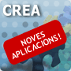 | Creahttp://www.edu365.cat/crea/  http://www.edu365.cat/crea/  Eines digitals per crear històries: escrites, amb dibuixos, còmics...

Llibres

Au, llegim!http://www.edu365.cat/primaria/muds/catala/lectures
http://www.edu365.cat/primaria/muds/catala/lectures
Guies de lectura dels llibres:
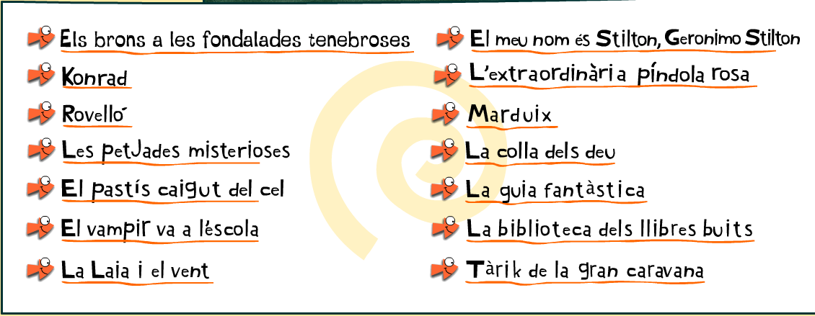
Va de llibreshttp://www.edu365.cat/vadellibres
http://www.edu365.cat/vadellibres
Per parlar i documentar-te sobre llibres que pots llegir.
Geniushttp://genius.diba.cat/

El món dels teus llibres (especial estiu).

Escoltar
Una mà de conteshttp://www.unamadecontes.cat
http://www.unamadecontes.cat
Contes per escoltar tot mirant il·lustracions de diferents tècniques plàstiques.
Petita xarxa: notícieshttp://www.petitaxarxa.cat/noticies/
http://www.petitaxarxa.cat/noticies/
Per llegir i escoltar les notícies d’actualitat de la malla.cat.
Info Khttp://www.tv3.cat/pprogrames/infok/infkSeccio.jsp?seccio=notis
http://www.tv3.cat/pprogrames/infok/infkSeccio.jsp?seccio=notis
http://www.tv3.cat/pprogrames/infok/infkSeccio.jsp?seccio=notis
Notícies d’actualitat per mirar i escoltar. Super 3 - TV3.

Acollida
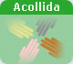 | Acollidahttp://www.edu365.cat/eso/acollida  http://www.edu365.cat/eso/acollida  Pràctica de llengua catalana per a alumnat nouvingut.

Altres recursos:
- Llibres de lectura.
- Revistes, còmics.
- Quaderns de llengua en format paper (expressió escrita i comprensió lectora, ortografia...).

Llengua castellana
Llegir i escriure

Pequeñas historias
http://apliedu.xtec.cat/petites_histories/?lang=es
Per escriure històries a partir d’unes imatges seleccionades.
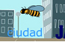 | Ortografíatehttp://www.edu365.cat/primaria/muds/castella/ortografiate/index.htm  http://www.edu365.cat/primaria/muds/castella/ortografiate/index.htm  Activitats, jocs i regles d'ortografia castellana.
El relojhttp://concurso.cnice.mec.es/cnice2005/115_el_reloj/index.html
http://concurso.cnice.mec.es/cnice2005/115_el_reloj/index.html
Aprèn les hores i participa en activitats i jocs del rellotge.
Clic, clic, clichttp://www.cuentosinteractivos.org/
http://www.cuentosinteractivos.org/
Contes amb dibuixos interactius.
Escriptori primàriahttp://www.edu365.cat/escriptoris/escriptori_primaria.htm
http://www.edu365.cat/escriptoris/escriptori_primaria.htm
Eines per escriure i consultar (diccionaris, mapes...).
Creahttp://www.edu365.cat/crea/
http://www.edu365.cat/crea/
Eines digitals per crear històries: escrites, amb dibuixos, còmics...

Escoltar
Clanhttp://www.rtve.es/infantil/
http://www.rtve.es/infantil/
Vídeos, sèries i jocs de RTVE per escoltar i mirar.

Llibres
¡Voy a leer!http://www.edu365.cat/primaria/muds/castella/lecturas/index.htm
http://www.edu365.cat/primaria/muds/castella/lecturas/index.htm
Guies de lectura dels llibres:
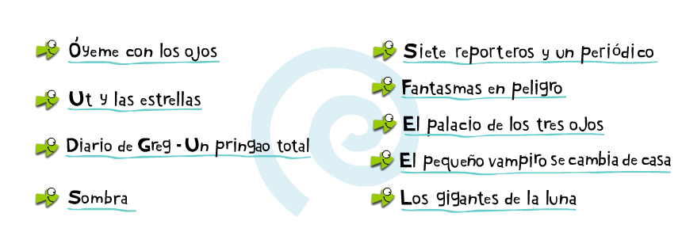

Llengua anglesa

Escoltar, llegir i escriure
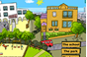 | Eduland  Aprèn vocabulari mentre jugues en diferents escenaris.

Escriure
Story Starters

Mil maneres de començar la teva història en anglès.

Llegir i escriure
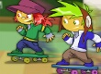 | Our English friends  Sportshttp://www.edu365.cat/primaria/muds/angles/friends/in007_es/index.html  http://www.edu365.cat/primaria/muds/angles/friends/in007_es/index.html  Activitats al voltant del vocabulari dels esports i les activitats de lleure.
Our English friends
What can you do?
http://www.edu365.cat/primaria/muds/angles/friends/in016_es/index.html
Activitats per practicar allò que sabem o no sabem fer.
Our English friends
Jobshttp://www.edu365.cat/primaria/muds/angles/friends/in028_es/index.html
http://www.edu365.cat/primaria/muds/angles/friends/in028_es/index.html
Activitats per practicar el vocabulari relacionat amb les professions.
Our English friends
What are you doing?
http://www.edu365.cat/primaria/muds/angles/friends/in008_es/index.html
Activitats per practicar com diem allò que fem en aquest moment.
Our English friends
Countries
http://www.edu365.cat/primaria/muds/angles/friends/in025_es/index.html
Activitats al voltant dels noms dels països i les nacionalitats.
Our English friends
Filmshttp://www.edu365.cat/primaria/muds/angles/friends/in029_es/index.html

Activitats per practicar vocabulari relacionat amb les pel·lícules i com dir les pel·lícules que m’agraden i per què.
Our English friends
Do you like sports?
http://www.edu365.cat/primaria/muds/angles/friends/in013_es/index.html
Activitats per aprendre a dir allò que m’agrada i que no m’agrada.
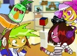 | Our English friends  Famous people  Activitats per practicar parlar i escriure sobre la meva vida i la dels que m’envolten.
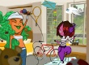 | Our English friends  My weekend  http://www.edu365.cat/primaria/muds/angles/friends/in030_es/index.html  Activitats per parlar i escriure sobre el que faig durant el meu temps lliure.
Short Stories

Aplicatiu per crear històries de diferent nivell de dificultat.

Llegir i escoltar
Listen and Read

Llegeix, escolta i aprèn anglès
http://www.esl4kids.net/songs.htmlhttp://www.esl4kids.net/songs.html
http://www.esl4kids.net/songs.html
Cançons en anglès per escoltar i aprendre.
Children’s Storybooks onlinehttp://www.magickeys.com/books/index.html
http://www.magickeys.com/books/index.html
http://www.magickeys.com/books/index.html
http://www.magickeys.com/books/index.html
Històries de nivells diferents per llegir. Algunes inclouen àudio.
http://www.youtube.com/user/muffinsongs
Per aprendre sobre temes
Dinosaurshttp://www.enchantedlearning.com/subjects/dinosaurs/

Pots llegir i aprendre coses sobre dinosaures.
Mammalshttp://www.enchantedlearning.com/subjects/mammals/

Per aprendre sobre mamífers.
Volcanohttp://www.enchantedlearning.com/subjects/volcano/
http://www.enchantedlearning.com/subjects/volcano/
Per aprendre sobre volcans.
Rainforestshttp://www.enchantedlearning.com/subjects/rainforest/
http://www.enchantedlearning.com/subjects/rainforest/
Per aprendre sobre la selva i les zones tropicals.
Astronomy Puzzles
http://www.enchantedlearning.com/subjects/astronomy/
Per aprendre sobre astronomia a partir de jocs.
Altres recursos:
- Llibres de lectura amb CDs.
- Revistes.
- Còmics.
- Quaderns d’anglès en format paper.

ACTIVITATS DE L’ÀMBIT MATEMÀTIC

Proposta d’activitats de reforç d’estiu per als alumnes de 6è d’educació primària de l’àmbit matemàtic:

- Gràfica de temperatures
Recull sistemàtic de la temperatura que marca el termòmetre cada dia a una mateixa hora del dia durant dues o tres setmanes. En acabar es pot fer una gràfica que reculli aquestes dades tot indicant la mitjana i explicar què s’hi observa. Si no es disposa de termòmetre es pot consultar la pàgina web del Servei Meteorològic de Catalunya.

- Despesa d’una setmana d’estiu
Recull de la despesa familiar d’una setmana de vacances per saber quants diners es gasten. En acabar es pot fer un balanç indicant les diferents despeses agrupades per categories.

- Recull fotogràfic de formes geomètriques
Àlbum fotogràfic que recull fotografies d’elements i paisatges que podem observar, quotidians, indicant les principals formes geomètriques que hi trobem.

- Recollida de dades horàries
Recull sistemàtic de dades horàries durant una setmana per a la realització d’una gràfica: temps de dormir, temps de jugar, temps de lectura, temps de veure la tele, etc.

- Realització de mapes amb itineraris
Recollida de dades dels itineraris realitzats durant les vacances (excursions, viatges, desplaçaments pel barri o pel poble...). Es pot confeccionar una taula on consti el punt de partida, el punt d’arribada, la distància recorreguda, el temps emprat, etc. També es poden fer servir mapes digitals (Google maps).

- Fotografiem els números
Recull fotogràfic de la presència dels números a la vida quotidiana: botigues, porteries, marcadors, descomptes, anuncis, etc. Després es pot comentar, explicar, preparar endevinalles per veure si s’endevina on són, etc.

- On és més barat?
Fer una llista de coses que voldríem comprar anotant el preu que té en diferents botigues. Identificar quin és el preu més barat, el més car i la diferència de diners que ens podríem estalviar si compréssim el més barat.

- Problemes matemàtics a la vida quotidiana
Escriure l’enunciat de problemes matemàtics reals que puguem solucionar durant les vacances. Exemples: amb quines monedes o bitllets paguem les compres, les quantitats de plats, gots i coberts que necessitem per parar taula, les quantitats de menjar que necessitem per a un dinar per a tantes persones, repassar els comptes, el canvi d’anar a comprar, etc.

- Quina oferta m’interessa?
Anotar les ofertes on no hi hagi indicat el percentatge de descompte (per exemple 3x2, segona unitat a meitat de preu, etc.). Intuïtivament decidir quina és la millor. Després calcular el percentatge de descompte que et fan en l’article comprat a cadascuna de les diferents ofertes i comprovar d’aquesta manera si la intuïció ha estat la correcta.

- Circulació viària
Dibuixar els diferents senyals de trànsit que es troben durant una sortida al carrer o a la carretera. Esbrinar què ens indica cada senyal, observar la forma i el color. Identificar cadascun dels senyals amb una figura geomètrica plana.

CADA VEGADA QUE ACABEU UNA ACTIVITAT OMPLENEU AQUEST QÜESTIONARI I EL FIQUEU A LA CARPETA D’APRENENTATGE.

Qüestionari d’autoavaluació per a l’alumne/a:

Aquest és un model de qüestionari d’autoavaluació pensat per a algunes de les activitats fetes per l’alumnat. La seva realització li permet reflexionar sobre el que ha fet i el que ha après, quines dificultats ha tingut i com podria millorar els seus aprenentatges. A la vegada, és un instrument que facilita al professorat recollir evidències sobre el treball personal de l'alumne/a i sobre el grau de regulació i consciència del seu procés d'aprenentatge.

- Descriu l’activitat que has fet.

- Explica el que t’ha agradat més de l’activitat.

- Què és el que t’ha costat més de fer?

- Què creus que has après fent aquesta activitat?

- Explica què canviaries si la tornessis a fer.

Àmbit matemàtic INTERACTIVES

Pàgina web destinada a l’alumnat d’educació primària, amb recursos en línia de les diferents àrees curriculars: www.edu365.cat/primaria.
Per a la pràctica i l’exercitació destaquem aquestes pàgines interactives:

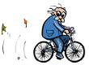http://%EF%BF%BD | Circumferència i cerclehttp://www.edu365.cat/primaria/muds/matematiques/circulars1/index.html  http://www.edu365.cat/primaria/muds/matematiques/circulars1/index.html  Els elements bàsics de la circumferència i el cercle.
Cossos geomètrics I

Els cossos geomètrics al nostre entorn. Poliedres i cossos de revolució.
Cossos geomètrics II

Els tipus de cossos geomètrics, composicions i desenvolupaments plans.
Rectes i angleshttp://www.edu365.cat/primaria/muds/matematiques/recta/index.html
http://www.edu365.cat/primaria/muds/matematiques/recta/index.html
Alguns conceptes essencials de geometria: recta, semirecta, segment i angle.
Angles: mesura i operacionshttp://www.edu365.cat/primaria/muds/matematiques/angle/index.html
http://www.edu365.cat/primaria/muds/matematiques/angle/index.html
Classificació dels angles, la seva mesura i les operacions amb angles.
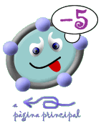http://%EF%BF%BD | Activitats amb geogebra  http://www.xtec.cat/~smora/geogebra/altres_geogebra.htm  Recull d'activitats que es caracteritzen perquè treballen les matemàtiques utilitzant aplicacions geogebra.
Polígonshttp://www.edu365.cat/primaria/muds/matematiques/poligons/index.html
http://www.edu365.cat/primaria/muds/matematiques/poligons/index.html
Identificació de les figures planes al nostre entorn.
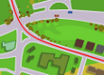 | Polígons I  La classificació dels polígons. El joc del Tangram.
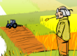 | Polígons II  Els quadrilàters i els triangles. El joc dels poliòminos.
Triangleshttp://www.edu365.cat/primaria/muds/matematiques/triangle/index.html
http://www.edu365.cat/primaria/muds/matematiques/triangle/index.html
Els tipus de triangles segons els seus costats i els seus angles. El triangle rectangle.
Localitzacions d’elements en el plahttp://www.edu365.cat/primaria/muds/matematiques/pla/index.html
http://www.edu365.cat/primaria/muds/matematiques/pla/index.html
Les coordenades cartesianes i els recorreguts en el pla.
Representacions i moviments en el plahttp://www.edu365.cat/primaria/muds/matematiques/moviment/index.html
http://www.edu365.cat/primaria/muds/matematiques/moviment/index.html
Distàncies, angles i rotacions. Plànols i escales.
Màquina de calcularhttp://www.edu365.cat/primaria/muds/matematiques/maquina_calcular/maquinaCalcular.html
http://www.edu365.cat/primaria/muds/matematiques/maquina_calcular/maquinaCalcular.html
Practica les operacions calculant en un minut.
Geometriahttp://www.xtec.cat/~epuig124/mates/geometria/index.htm
http://www.xtec.cat/~epuig124/mates/geometria/index.htm
Definicions i trencaclosques.
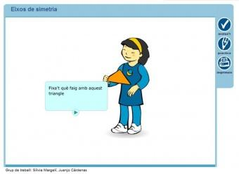 | Girshttp://www.edu365.cat/primaria/muds/matematiques/eixos_simetria/index.htm  http://www.edu365.cat/primaria/muds/matematiques/eixos_simetria/index.htm  Enrajolem una superfície.
Matemàtiques simpàtiqueshttp://www.educa.jcyl.es/zonaalumnos/es/recursos/aplicaciones-boecillo-multimedia/mates-simpaticas/matematicas-6
http://www.educa.jcyl.es/zonaalumnos/es/recursos/aplicaciones-boecillo-multimedia/mates-simpaticas/matematicas-6
Jocs matemàtics.
Quaderns de matemàtiqueshttp://www.educa.jcyl.es/zonaalumnos/es/cuadernos
http://www.educa.jcyl.es/zonaalumnos/es/cuadernos
Sumes, restes, multiplicacions i divisions.
Matemàgighttp://gevatter.com/matemagic/
http://gevatter.com/matemagic/
Per calcular d’una manera diferent.
La botigahttp://www.edu365.cat/euro/botigues9.htm
http://www.edu365.cat/euro/botigues9.htm
Aprèn a comprar i a utilitzar les monedes.
El joc de les operacionshttp://www.edu365.cat/primaria/muds/matematiques/joc_operacions/joc_operacions.html
http://www.edu365.cat/primaria/muds/matematiques/joc_operacions/joc_operacions.html
Juga tot calculant.
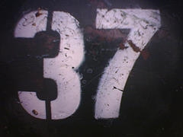 | Problemes matemàtics de la vida quotidianahttps://sites.google.com/a/xtec.cat/problemesmatematics/  https://sites.google.com/a/xtec.cat/problemesmatematics/  Sobre numeració, càlcul, geometria, temps, fraccions, mesures...
Probabilitats

Aprèn probabilitat tot jugant.
Cubeecraft

Crea el teu personatge en 3D!

Altres recursos:

- Sudokus.
- Jocs de taula i de cartes, montar puzzles o maquetes.
- Papiroflèxia.
També adjunto un dossier de feines de matemàtiques que he enviat a cada nen/a al correu de l’escola en format Word.

UNA ALTRA OPCIÓ SÓN ELS DIFERENTS QUADERNETS D’ESTIU QUE PODEN ESTAR CENTRATS EN UN ÀMBIT O MÉS D’UN.

Podeu triar aquell que vulgueu, però algunes recomanacions són:

Històries d’estiu Ed. Text la Galera ISBN: 978-84-412-1921-2
Faré 1r de l’ESO. Quadern d’estiu. Ed. Castellnou
Matemàtiques competencials 6.1, 6.2, 6.3 Ed. Vicens Vives. ISBN: 9788468250526
Una altre opció.
Enllaç a les propostes d’estiu del Baix Llobregat en els àmbits de llengües i matemàtiques. Aquí trobareu dossiers preparats per a fer. Estan en format PDF. Els podeu imprimir i ja els teniu.

https://sites.google.com/a/xtec.cat/se-baixllobregat2/formacio/materials-formacio/publicar-a-materials-de-formacio/deures_estiu_6pri

- Descriu l’activitat que has fet.

- Explica el que t’ha agradat més de l’activitat.

- Què és el que t’ha costat més de fer?

- Què creus que has après fent aquesta activitat?

- Explica què canviaries si la tornessis a fer.

- Descriu l’activitat que has fet.

- Explica el que t’ha agradat més de l’activitat.

- Què és el que t’ha costat més de fer?

- Què creus que has après fent aquesta activitat?

- Explica què canviaries si la tornessis a fer.

